
开心助手V2.5说明文档

作者： Johnny Zhuang
最后更新: 2010/05/28
最新版本： V2.5.15.528

目录
1. 介绍 5
1.1 主要功能 6
1.2 采用技术 6
1.3 运行平台 6
2. 操作界面 7
2.1 菜单栏 7
2.1.1 文件 7
2.1.2 编辑 7
2.1.3 视图 8
2.1.4 选项 8
2.1.5 工具 9
2.1.6 窗口 9
2.1.7 帮助 9
2.2 工具栏 9
3. 操作步骤 10
3.1 账号管理 10
3.1.1 视图-〉账号管理器 10
3.1.2 右键点击所有账号-〉添加新组 10
3.1.3 在添加新组窗口中，输入组的名字。 10
3.1.4 右键点击组-〉添加账号 11
3.1.5 在添加用户窗口中，输入你在开心网的用户名和密码 11
3.1.6 添加完成 11
3.2 任务管理 12
3.2.1 视图-〉任务方案管理器 12
3.2.2 右键点击所有任务-〉添加任务 12
3.2.3 在“添加新任务”对话框中输入任务名称。 13
3.2.4 新任务添加成功 13
3.2.5 配置任务 13
3.2.6 进入任务配置管理窗口。 14
3.2.7 运行任务 15
3.2.8 在输出窗口中就看到正在执行的输出结果。 15
3.3 配置黑白名单 16
3.3.1 账号管理器-〉右键账号-〉配置黑白名单 16
3.3.2 在“配置黑白名单”窗口中，选择好友。 16
4. 常用设定 17
4.1 代理设置 17
4.1.1 选项-〉代理设置 17
4.1.2 在“代理设置”对话框中，设定相关参数。 17
4.2 延迟设定 18
4.2.1 选项-〉延迟设定 18
4.2.2 在“延迟设置”对话框中，设定相关参数。 18
4.3 Smtp设置 19
4.3.1 选项-〉Smtp设置 19
4.3.2 在“SMTP设置”对话框中，设定相关参数。 19
4.3.3 在任务配置窗口中，设定发送运行日志。 20
5. 常用工具 21
5.1 互加好友 21
5.1.1 工具-〉互加好友 21
5.1.2 在“互加好友”窗口中，设定添加模式。 21
5.2 群发消息 23
5.2.1 工具-〉群发消息 23
5.2.2 在“群发消息”窗口中，设定相关参数，点击发送按钮。 24
5.3 组建车队 24
5.3.1 工具-〉组建车队 24
5.3.2 在“组建车队”窗口中，选择账号，点击刷新。 25
5.3.3 选择需要组建的车型，点击组建。 25
5.4 购买道具 26
5.4.1 工具-〉购买道具 26
5.4.2 在“购买道具”窗口中，选择要执行的账号，需要购买的道具种类和数量，点击购买。 26
5.5 争车位工具 27
5.5.1 工具-〉争车位工具 27
5.5.2 在“争车位工具”窗口中，选择要执行的账号，需要执行的操作，设定购车黑名单，点击运行。 27
5.6 维护联系人 28
5.6.1 工具-〉维护联系人 28
5.6.2 导出好友列表 28
5.6.3 请求添加好友 28
5.7 更新数据 29
5.7.1 工具-〉更新数据 29
5.7.2 在“更新数据”窗口中，选择任意账号，点击刷新即可。 29
6. 主要游戏 30
6.1 争车位 30
6.1.1 占车位 30
6.1.2 贴条 30
6.1.3 加油 31
6.1.4 参加比赛（适合马甲账号） 31
6.1.5 发起比赛（适合马甲账号） 31
6.1.6 启动赛车 31
6.2 咬人 31
6.2.1 同意别人在我家休息 31
6.2.2 自动休息 32
6.2.3 咬别人 32
6.2.4 保护好友 32
6.3 奴隶买卖 32
6.3.1 购买名单中的奴隶 32
6.3.2 购买低价奴隶 32
6.3.3 讨好主人 32
6.3.4 安抚奴隶 32
6.3.5 整奴隶 32
6.3.6 释放奴隶 32
6.4 买房子 33
6.4.1 打工 33
6.4.2 住房子 33
6.4.3 抢名单中的好友 33
6.4.4 抢露宿街头的好友 33
6.4.5 允许驱赶好友 33
注意，目前支持多套房子。 33
6.5 花园 33
6.5.1 自家耕作 33
6.5.2 播种共享地块 33
6.5.3 收获果实 33
6.5.4 购买种子 33
6.5.5 去好友花园帮忙 34
6.5.6 偷果实 34
6.5.7 赠送果实 34
6.5.8 出售果实 34
可以设定当现金少于某个阀值（比如100万）时，启动出售果实的操作，而且可以设定出售时的额度（比如300万）限定。你可以设定卖掉仓库中的所有果实，也可以指定出售何种果实。此功能对于有多个马甲的用户比较有用。 34
6.5.9 优先播种已有的种子 34
6.6 牧场 35
6.6.1 添水 35
6.6.2 添牧草 35
6.6.3 收获农副产品 35
6.6.4 收获动物 35
6.6.5 生产 35
6.6.6 配种 35
6.6.7 购买幼崽 35
6.6.8 帮好友添水 35
6.6.9 帮好友添牧草 35
6.6.10 偷农副产品 35
6.6.11 帮忙生产 35
6.6.12 赠送农副产品 35
6.6.13 出售农副产品 35
6.6.14 添胡萝卜 35
6.6.15 帮好友添胡萝卜 35
6.7 钓鱼 36
6.7.1 转盘 36
6.7.2 治病 36
6.7.3 购买鱼苗 36
6.7.4 购买/升级鱼竿 36
6.7.5 拉杆收鱼 36
6.7.6 下杆钓鱼 36
6.7.7 帮忙收鱼 36
6.8 超级大亨 36
6.8.1 出售资产 36
6.8.2 购买资产 36
7. 其他功能 37
7.1 自动更新升级 37
7.1.1 帮助-〉检查更新 37
7.1.2 检测版本 37
7.1.3 下载更新 37
7.2 日志 37
7.2.1 信息日志（log_info.txt） 37
7.2.2 警告日志（log_warn.txt） 37
7.2.3 错误日志（log_error.txt） 38
7.2.4 未预料错误日志（log_fatal.txt） 38
7.3 文本编辑 38
7.4 下载最新数据 40
7.4.1 工具-〉下载最新数据 40
7.4.2 检测数据 40
7.5 半自动登录 41
8. 注意事项 41
8.1 运行条件 41
8.2 Microsoft .NET Framework2.0下载地址 42
8.3 手动检查是否安装.NET Framework2.0 42
8.4 相关配置文件 43
8.5 登录检查 43
8.6 讨论论坛 44
8.7 外挂下载地址 44
9. 最近更新 45

介绍
开心助手是为开心网(www.kaixin001.com)而开发的外挂工具。针对其中比较热门的几个游戏而开发了相应的外挂功能。尤其对多账户（马甲）作了比较好的策略设置。本工具只在朋友当中共享，不打算发布到公网上。请勿随意传播本外挂，谢谢合作。
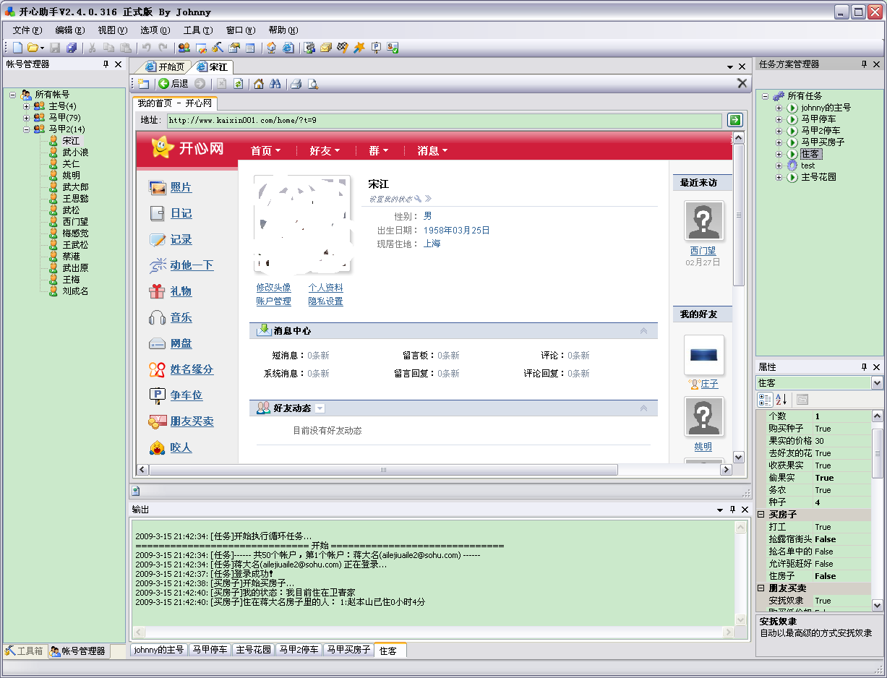

  - 主要功能
争车位，朋友买卖，咬人，买房子，花园
  - 采用技术
V2.0版本的开心助手基于微软.NET Framework2.0开发，UI（用户界面）采用Windows Form技术，风格与Visual Studio 2005类似。
  - 运行平台
装有.NET Framework2.0的windows操作系统。（经测试，目前已能在中文及英文系统上正常运行。）

操作界面
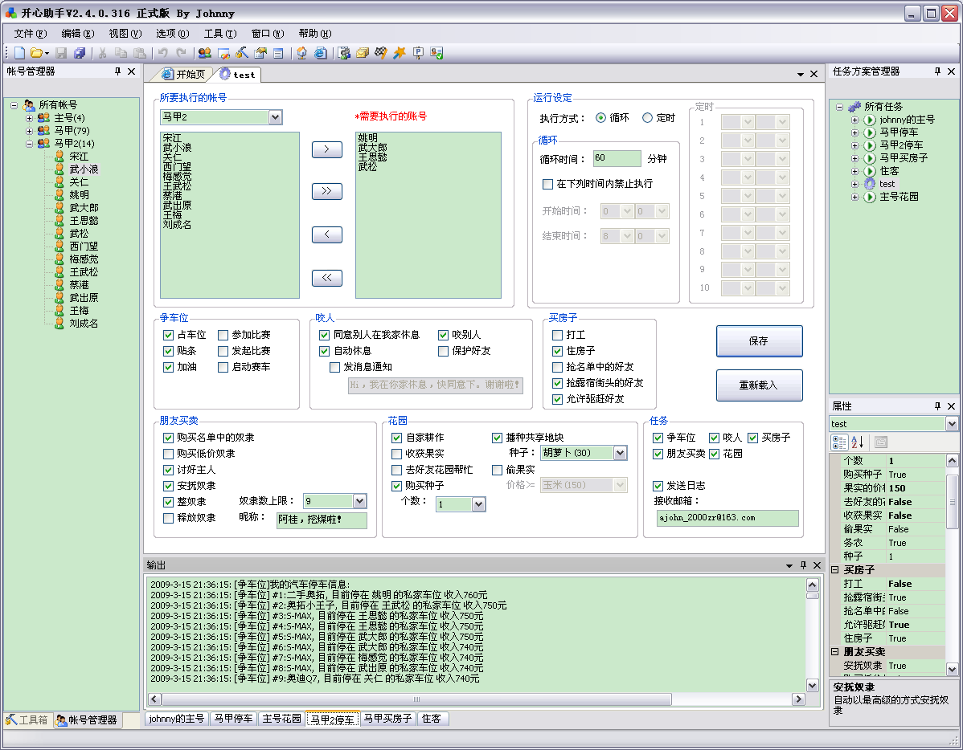
账

号

管

理
任
务
管
理
输 出 窗 口
属
性
窗
口
菜 单 及 工 具 栏

工 作 区

  - 菜单栏
    - 文件
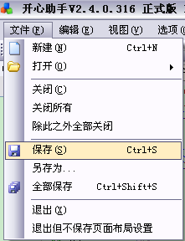

    - 编辑
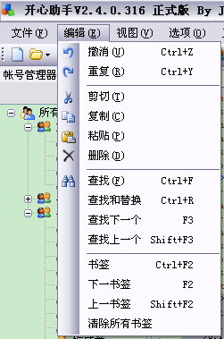

    - 视图
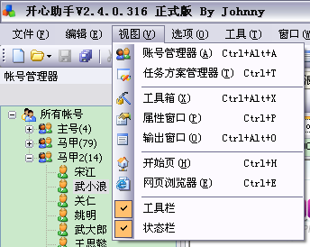

    - 选项
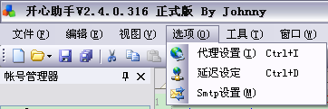

    - 工具
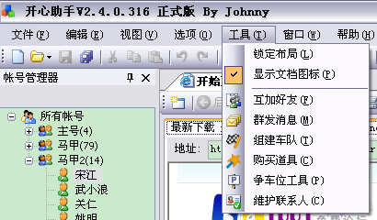
    - 窗口
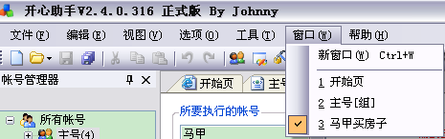
    - 帮助
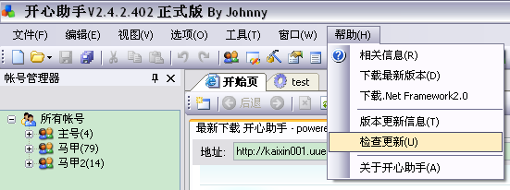

  - 工具栏
任务方案管理器
互加好友
争车位工具
剪切
重复
开始页
属性窗口
新建
粘贴
组建车队
更新数据
保存
打开
全部保存
工具箱
复制
撤消
输出窗口
群发消息
购买道具
维护联系人
账号管理器
网页浏览器

操作步骤
  - 账号管理
    - 视图-〉账号管理器
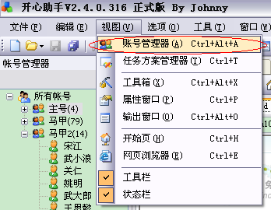

    - 右键点击所有账号-〉添加新组
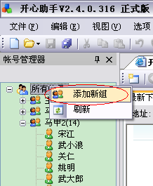

    - 在添加新组窗口中，输入组的名字。
组名不能含有下列任何字符之一：\/:*?"<>|
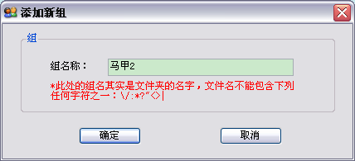

    - 右键点击组-〉添加账号
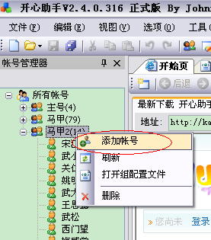
    - 在添加用户窗口中，输入你在开心网的用户名和密码
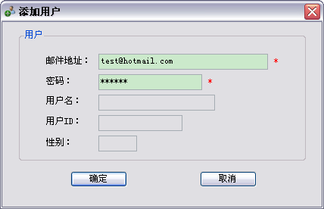
    - 添加完成
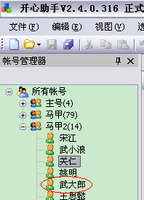

  - 任务管理
    - 视图-〉任务方案管理器
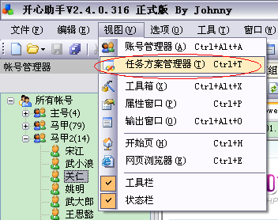

    - 右键点击所有任务-〉添加任务
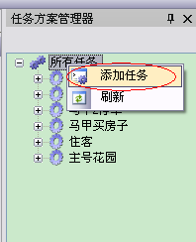
    - 在“添加新任务”对话框中输入任务名称。
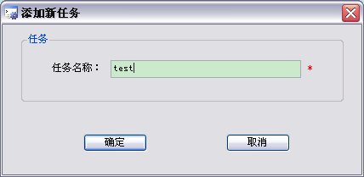

    - 新任务添加成功
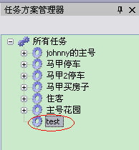
    - 配置任务
右键任务-〉编辑任务，或者直接双击任务“test”
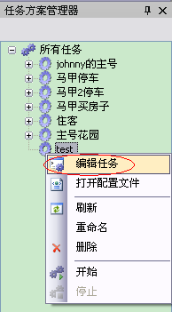

    - 进入任务配置管理窗口。
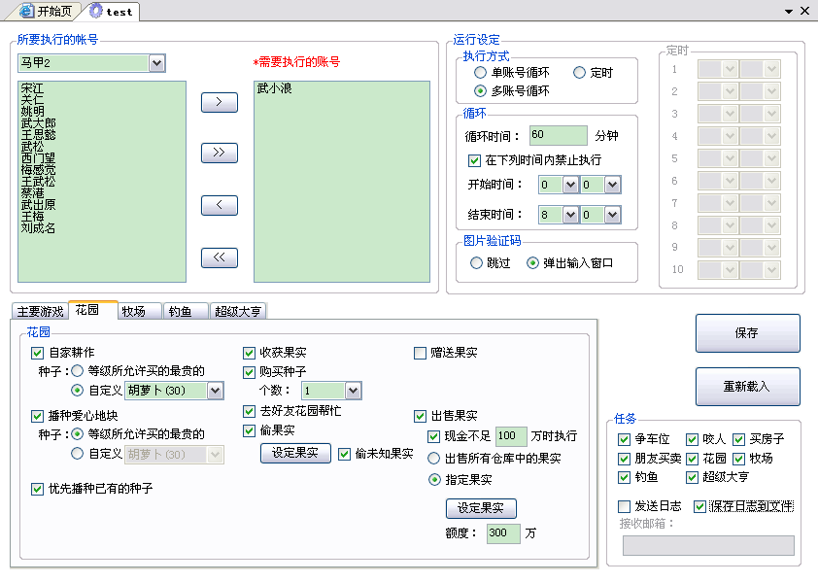
- 选择需要执行的账号。
- 选择需要执行的任务：争车位，咬人，朋友买卖，买房子，花园，牧场，钓鱼，超级大亨。（详细请参考6）
- 设定该任务执行的方式：定时，多帐号循环或者单帐号循环。
- 点击“保存”按钮。
    - 运行任务
回到任务方案管理器，选择刚才的任务，右键-〉开始
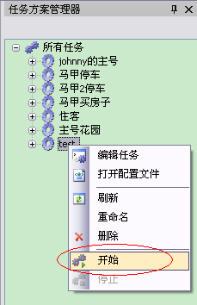
    - 在输出窗口中就看到正在执行的输出结果。
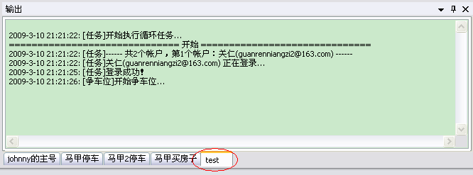
注意：
- 下一次任务执行时会重新读取相关设置（黑白名单，代理设置，延迟设置，包括任务本身的设置）。
- 支持同时运行多个任务。一个任务中只能执行一个组中的账号，而不能包含其他组。可以建多个任务，同时执行。
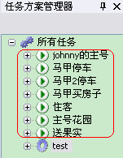
- 输出窗口中只保留最后一次执行的日志信息。可以选择把日志保存到文件中去，只需在任务配置里钩选“保存日志到文件”即可。
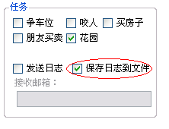
  - 配置黑白名单
    - 账号管理器-〉右键账号-〉配置黑白名单
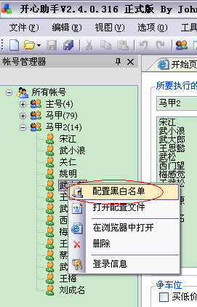

    - 在“配置黑白名单”窗口中，选择好友。
你可以配置特定帐号的关于争车位，咬人，朋友买卖，买房子，花园的黑白名单设定。点击“保存配置”按钮，这些设定就被保存到文件中去。在执行该账号的任务时，这些设定会被调用。
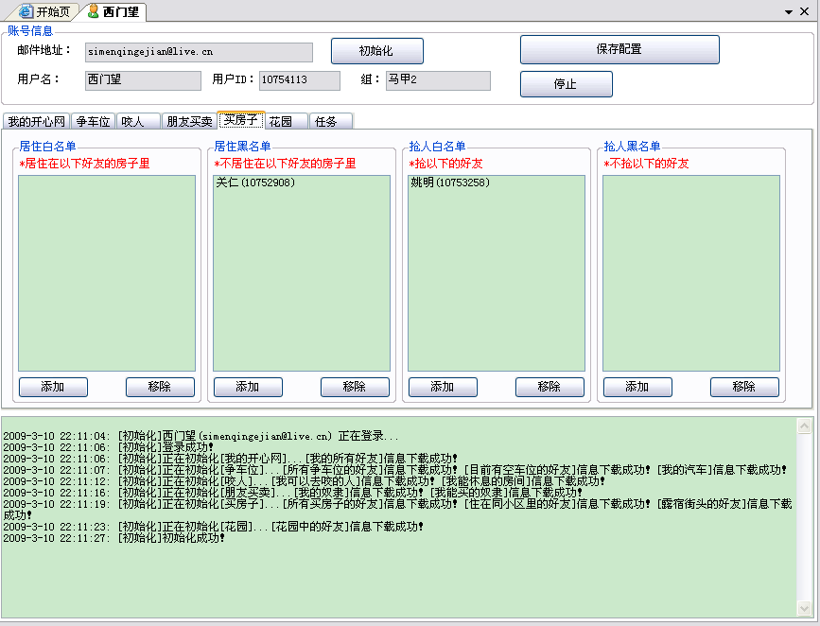

常用设定
  - 代理设置
某些环境下我们上网需要通过代理，这种情况下，我们需要先设定代理服务器才能使本外挂正常工作。
    - 选项-〉代理设置
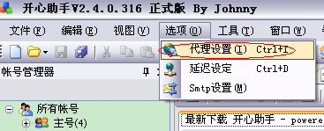
    - 在“代理设置”对话框中，设定相关参数。
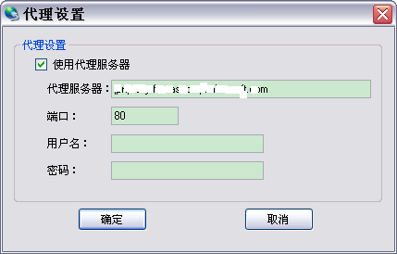
注意：在任务执行过程如果网络连接发生变化，开心助手会自动切换代理服务器。
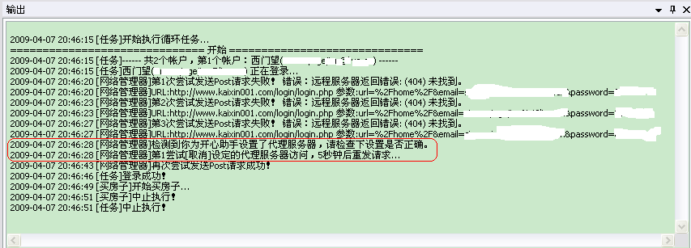
  - 延迟设定
开心网会侦测用户发出的请求是否合法。我们需要设定相关参数来避免让开心网发现我们使用了外挂。
    - 选项-〉延迟设定
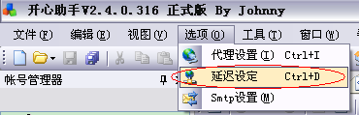

    - 在“延迟设置”对话框中，设定相关参数。
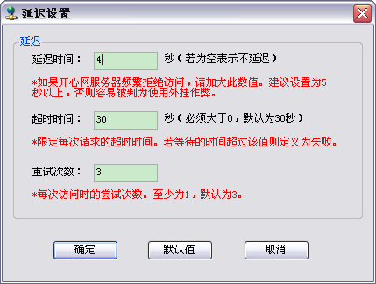

  - Smtp设置
有的时候我们需要知道外挂的执行情况。比如，周末的时候公司的电脑开着本外挂，而我在家里想知道外挂运行的如何了。通过这个功能我们可以发送运行日志到指定的邮箱来确认外挂的执行情况。
    - 选项-〉Smtp设置
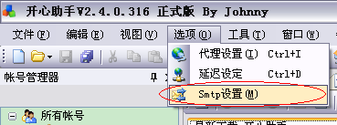
    - 在“SMTP设置”对话框中，设定相关参数。
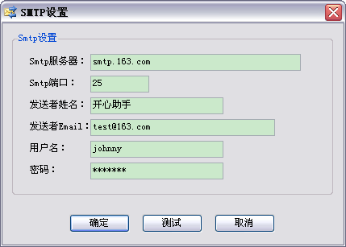

    - 在任务配置窗口中，设定发送运行日志。
比如刚才创建的“test”任务。
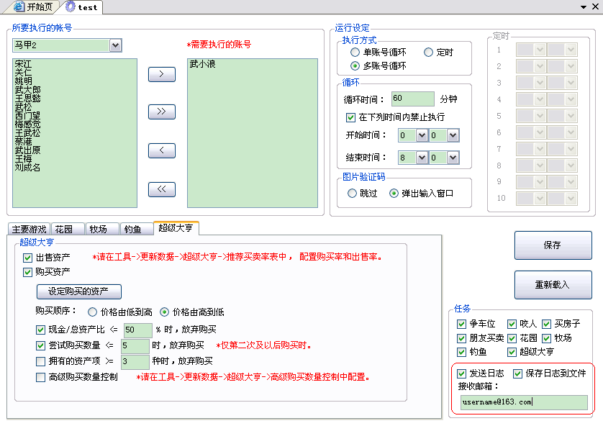
- 在发送日志的选择框上打勾。
- 输入需要接收的邮箱地址。
- 当运行完该任务后，会自动把运行日志发送给指定邮箱。
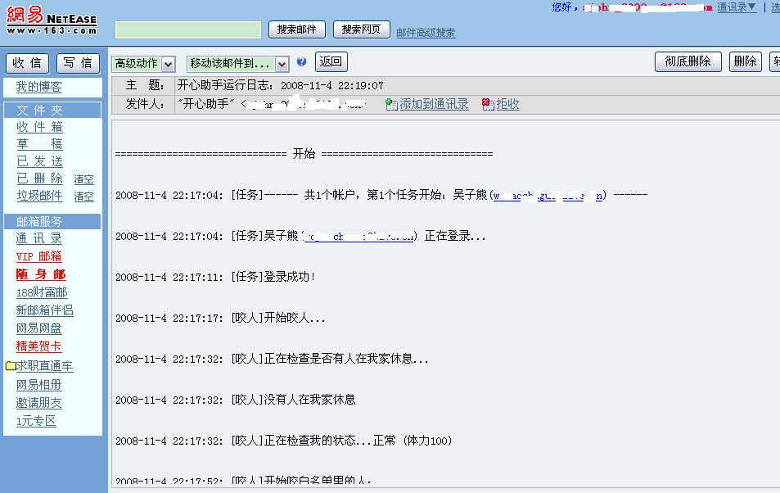

常用工具
  - 互加好友
本外挂最大特点就是支持多用户。当我们有很多开心网的账号时，需要把他们互相加为好友，这个工作非常费时费精力。本工具的功能就是自动把你所有的账号，互加为好友。
    - 工具-〉互加好友
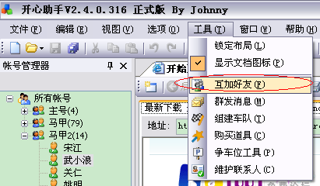
    - 在“互加好友”窗口中，设定添加模式。
有两种：自动和手动。
自动模式：如果你不清楚哪些账号已经成为了好友，哪些是新账号的话，就选这个模式。
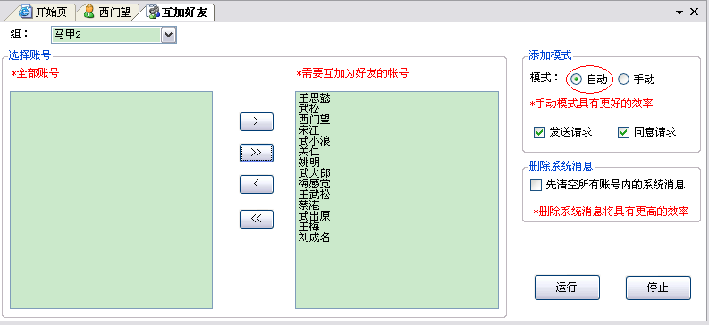
手动模式：当你很清楚哪些是旧账号（已经互为好友了），哪些是新账号（还未加任何好友），那就选这个模式。这个模式执行所需的时间比较短。
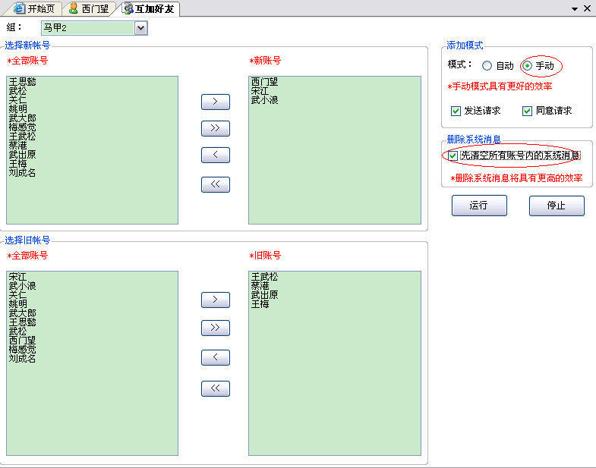
“删除系统信息”指的是，在执行这个操作之前是否要删除所有的系统消息。
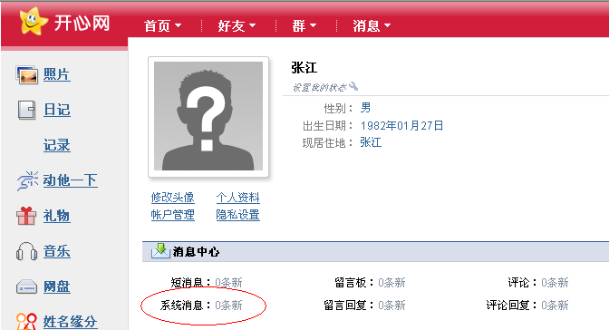
其执行的效果就是相当于下图中点击“清空系统消息”。
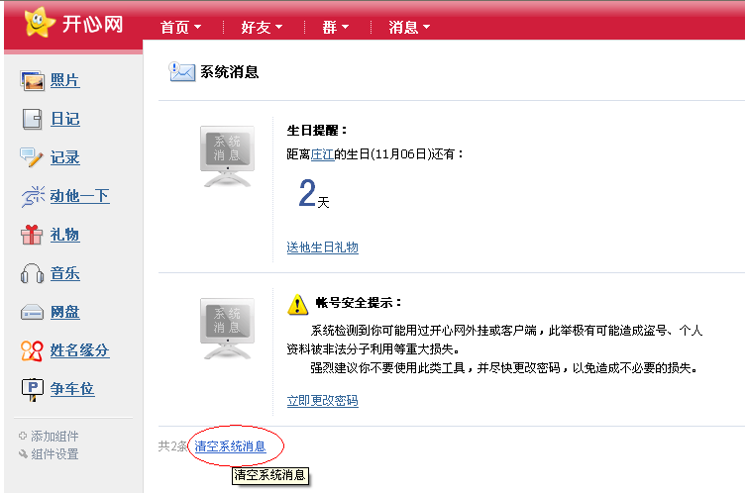
点击“运行”按钮，就开始执行互加好友操作。这个操作需要比较长的时间，尤其当账号非常多时。
  - 群发消息
在开心网中发消息的时候，如果要发给多个朋友，你必须一个一个选择你需要发送的好友，非常麻烦。本工具就是简化这个操作。
    - 工具-〉群发消息
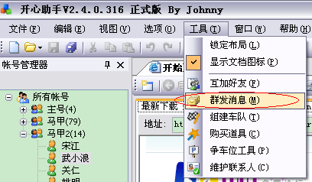

    - 在“群发消息”窗口中，设定相关参数，点击发送按钮。
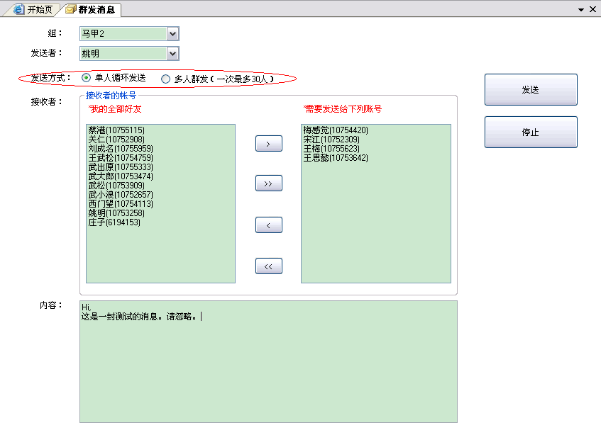
- 选择需要发送的好友。
- 选择发送方式：1.单人循环发送（一次只发一个人） 2.多人群发（一次30个人）
- 设定发送的内容。
- 点击发送按钮。

  - 组建车队
此工具计算你能组建的车队的车型。自动完成整个买车，换购的功能。
    - 工具-〉组建车队
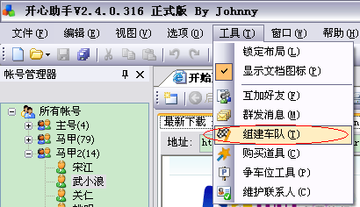

    - 在“组建车队”窗口中，选择账号，点击刷新。
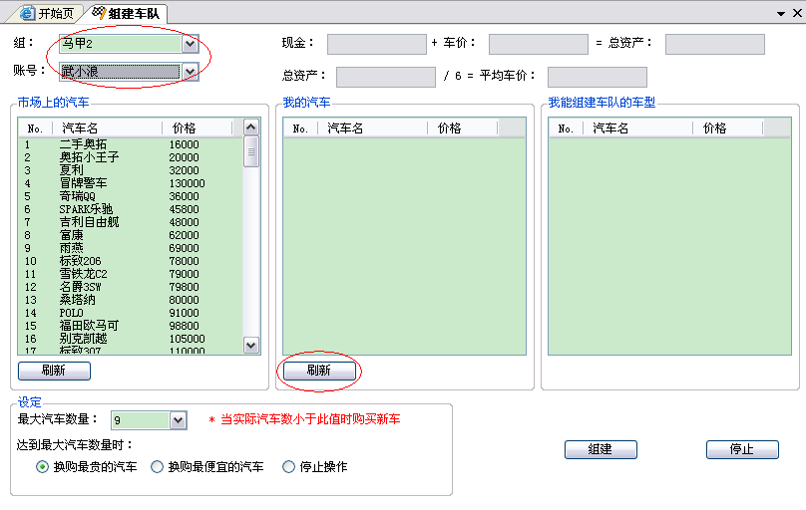
你所拥有的汽车和能买的汽车会被显示出来。

    - 选择需要组建的车型，点击组建。
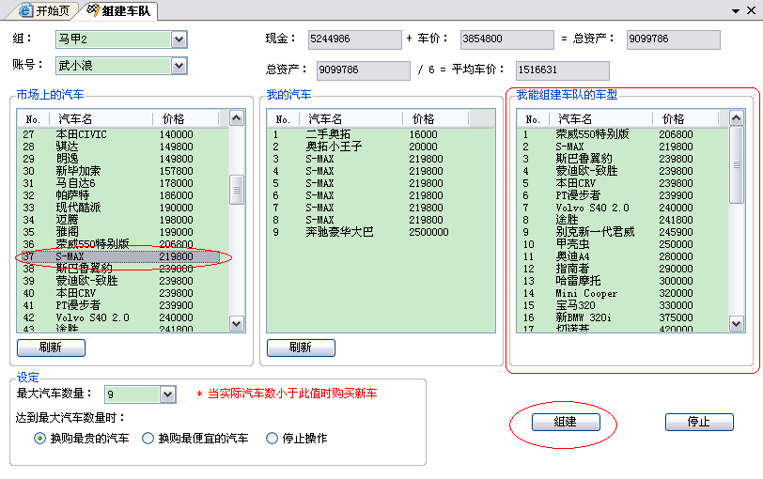

  - 购买道具
此工具帮助你快速的批量的，买各种道具。比如在账号间捣车时，经常需要“旧车回收卡”，可以使用这个工具，迅速让指定账号购买到该卡片。
    - 工具-〉购买道具
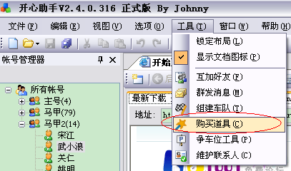

    - 在“购买道具”窗口中，选择要执行的账号，需要购买的道具种类和数量，点击购买。
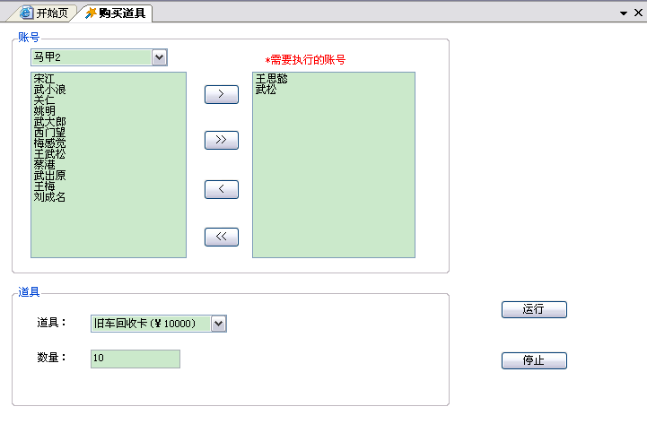

  - 争车位工具
关于争车位的2个功能：购买低价新车和升级免费车位。原本这两个功能在任务配置中，但考虑到不是经常使用，所有独立出来，作为工具使用。
    - 工具-〉争车位工具
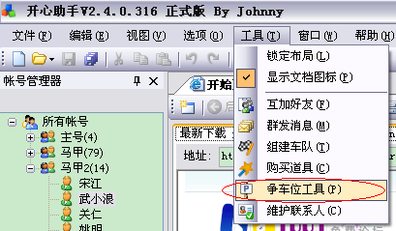
    - 在“争车位工具”窗口中，选择要执行的账号，需要执行的操作，设定购车黑名单，点击运行。
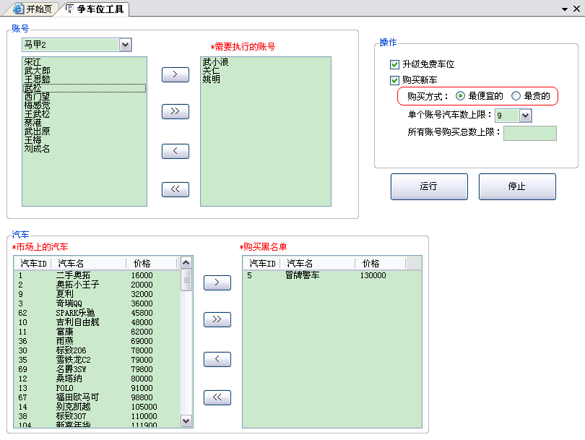

  - 维护联系人
导出账号的所有好友，万一账号丢失或者被封，也可以保持好友的信息。 还可以利用导出的文件，自动向该文件中的好友发送添加请求。
    - 工具-〉维护联系人
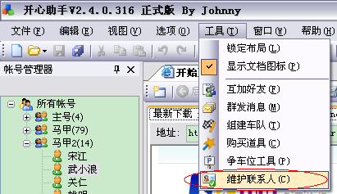

    - 导出好友列表
在“维护联系人”窗口中，选择要执行的账号，设定导出目录点击“导出所有好友”按钮。
    - 请求添加好友
在“维护联系人”窗口中，导入好友列表，选择要执行的账号，设定目标好友和请求内容，点击“发送请求”按钮。
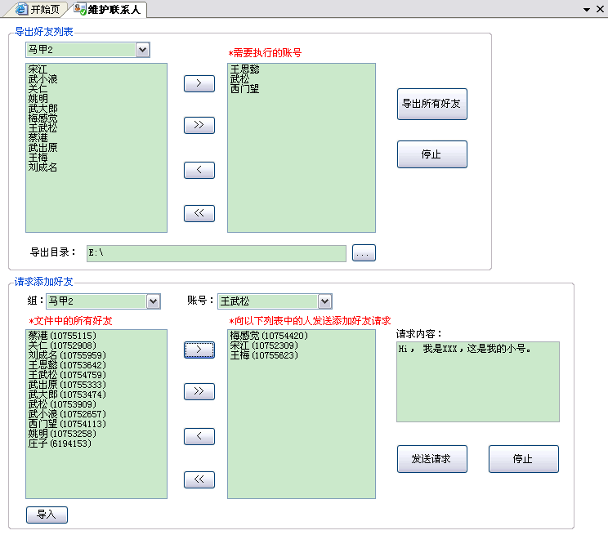

  - 更新数据
同步开心网的相关数据，这些数据用于任务配置时的设定。
    - 工具-〉更新数据
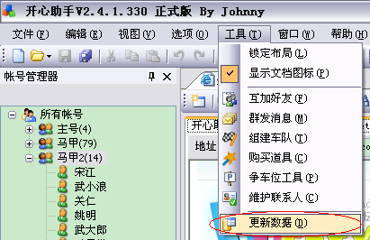
    - 在“更新数据”窗口中，选择任意账号，点击刷新即可。
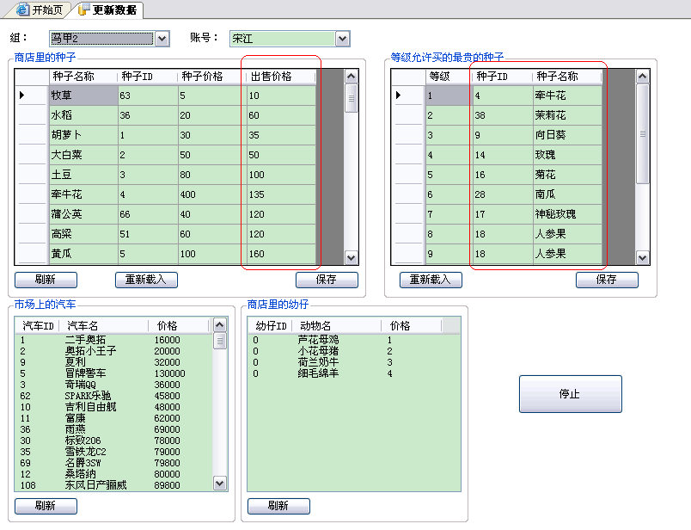
      - 商店里的种子：刷新后，如果发现出售价格为0，表示是新的种子，你需要手动编辑价格。点击保存。
      - 等级允许买的最贵的种子：共25个等级，大于25级的按照25级处理。
      - 市场上的汽车：
      - 商店里的幼仔：
      - 花园果实列表：
      - 商店里的鱼苗：
      - 商店里的鱼竿：
      - 资产物价表：
      - 高级购买数量控制表：
  - 下载最新数据
自动连接到服务器，检查是否有新的Master数据，如果有，则自动下载。
    - 工具-〉下载最新数据

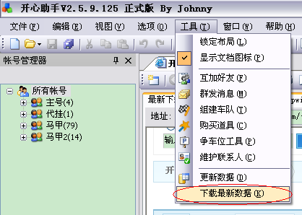

主要游戏
  - 争车位
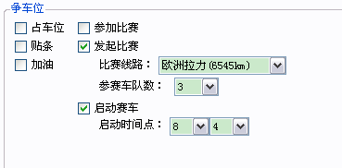
    - 占车位
把自己的车子停在有空车位的好友那里以赚取金钱
    - 贴条
给停在我的车位里的车子贴条，收入归自己所有。
    - 加油
自动寻找拉力赛中可以加油的好友，并给他（她）加油，帮助他（她）提高速度。
    - 参加比赛（适合马甲账号）
如果不在比赛状态时，自动参加别人发起的比赛。
    - 发起比赛（适合马甲账号）
如果不在比赛状态，而且没有可参加的比赛，则自己发起比赛。
    - 启动赛车
当天如果被加油十次了，自动启动赛车。超过19：30分时强制启动赛车。

注意：要执行以上三个功能（参加比赛，发起比赛，启动赛车），必须先组建车队。你可以使用工具箱中“组建车队”快速购买所需要的车子。
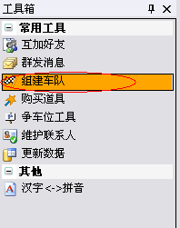
然后登录开心网，在拉力赛中组建车队
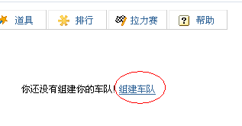
  - 咬人
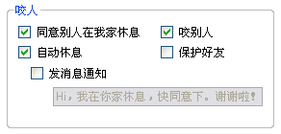
    - 同意别人在我家休息
如果有人在我家休息，同意之
    - 自动休息
如果自己没有体力，自动找房间休息，或者到休息白名单中指定的好友家里休息。
    - 咬别人
在自己有体力的情况下，找可以咬的好友咬。连续咬2口。
    - 保护好友
在自己有体力的情况下，保护指定的好友。
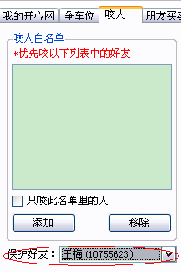
  - 奴隶买卖
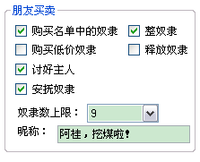
    - 购买名单中的奴隶
在未达到奴隶数上限时，购买指定的奴隶。
    - 购买低价奴隶
在未达到奴隶数上限时，购买最低价的奴隶。
    - 讨好主人
在当奴隶的情况下，讨好主人以换取回报。
    - 安抚奴隶
安抚自己的拥有的奴隶以获得感激或金钱。
    - 整奴隶
整自己拥有的奴隶：男的去挑大粪，女的去当小保姆。
    - 释放奴隶
释放奴隶。
  - 买房子
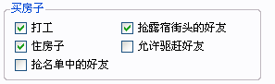
    - 打工
自动选择最高级的打工方式，进行工作。
    - 住房子
住进自己家的第一套房子。
    - 抢名单中的好友
抢名单中指定的好友。可能需要付抢人费。
    - 抢露宿街头的好友
抢露宿街头的好友，不需要支付抢人费。第一套房子只抢异性，第二、第三套房子则不判断性别。
    - 允许驱赶好友
当执行住房子时，有两个人住在我的房间里，则驱赶第一个好友。

注意，目前支持多套房子。

  - 花园
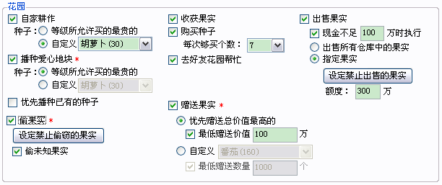
    - 自家耕作
在自己的菜园中进行浇水，捉虫，除草等操作。
    - 播种共享地块
去好友的爱心地块播种。播种的种子可以自己设定，也可以采用默认的等级所允许的最贵的种子。
    - 收获果实
收获自己菜园中已成熟的果实。
    - 购买种子
当没有种子时，购买当前等级允许的最贵的种子或者指定的种子。
    - 去好友花园帮忙
去好友的花园帮忙(浇水，捉虫，除草)以赚取魅力。
    - 偷果实
偷别人菜园已成熟的果实。首先判断是否有菜老伯，如果有则放弃。在确认没有菜老伯后，才开始偷窃。偷未知果实的意思是，如果有新的果实，但还未在种子列表里的时候，也偷取。
点击“设定果实”按钮，就可以设定需要偷的果实：
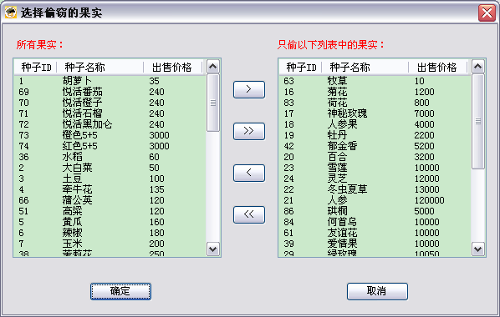
    - 赠送果实
给指定的好友赠送果实。可以按照价格最高，也可以指定某种特定的果实。
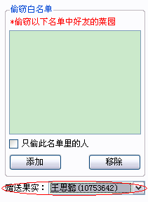
    - 出售果实

可以设定当现金少于某个阀值（比如100万）时，启动出售果实的操作，而且可以设定出售时的额度（比如300万）限定。你可以设定卖掉仓库中的所有果实，也可以指定出售何种果实。此功能对于有多个马甲的用户比较有用。
    - 优先播种已有的种子
在自家耕种或者播种爱心地块时，优先播种已有的种子。

  - 牧场
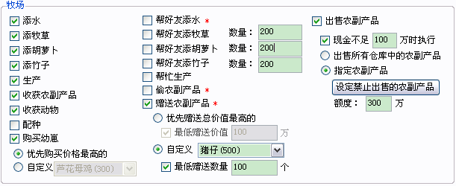
    - 添水
当提示需加水时才能添加成功。
    - 添牧草
当提示需加草时才能添加成功。
    - 收获农副产品
收获成熟的农副产品，比如鸡蛋等。
    - 收获动物
收获产肉期的动物，比如鸡肉，猪肉，牛肉，羊肉等。
    - 生产
让动物去生产。
    - 配种
寻找可以配种的动物，自动配种。
    - 购买幼崽
购买最高级的动物直到上限，也可以指定某种动物。
    - 帮好友添水
帮好友添水以获取魅力。
    - 帮好友添牧草
帮好友添牧草以获取魅力。
    - 偷农副产品
去好友的牧场偷成熟的农副产品。
    - 帮忙生产
帮好友的动物生产以获取魅力。
    - 赠送农副产品
赠送农副产品给指定好友。
    - 出售农副产品
出售仓库中所有农副产品。
    - 添胡萝卜
当提示需加胡萝卜时才能添加成功。
    - 帮好友添胡萝卜
帮好友添胡萝卜以获取魅力。

  - 钓鱼
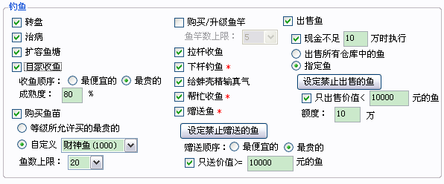
    - 转盘
启动转盘抽奖。
    - 治病
如果鱼塘生病，自动治疗。
    - 扩容鱼塘
如果鱼塘需要扩容，自动选择最大容量扩容。
    - 自家收鱼
把自己鱼塘中的成熟度大于指定值的鱼收入仓库。
    - 购买鱼苗
当鱼塘内的鱼数量少于容量时，购买等级允许的最贵的鱼或指定的鱼苗。
    - 购买/升级鱼竿
购买或者升级到等级允许的最贵的最多的鱼竿。
    - 拉杆收鱼
如果有鱼竿在其他好友的鱼塘，且可以拉杆时，执行本操作。
    - 下杆钓鱼
当有闲置的鱼竿时，自动找鱼塘下杆。
    - 帮忙收鱼
找可以帮忙的鱼塘收鱼，但鱼不一定归自己拥有。
    - 赠送鱼
赠送自己仓库中的最贵的鱼给指定的好友。（需要在账号的黑白名单中设定赠送的好友）
    - 出售鱼
出售仓库中所有的鱼，或者指定出售鱼的种类。

  - 超级大亨
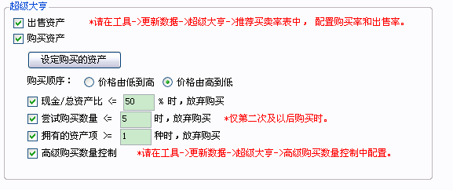
    - 出售资产
当拥有的资产超过出售价格时，卖掉。
    - 购买资产
当市场上的资产价格低于购入价格时，买入。
注意：若要取得最佳收益率，需要经常手动调整购买率及卖出率，还要根据不同的资金额，调整购买何种资产。这部分工作外挂无法做到尽善尽美，因为差异性太大，需要人工介入。
  - 开心餐厅
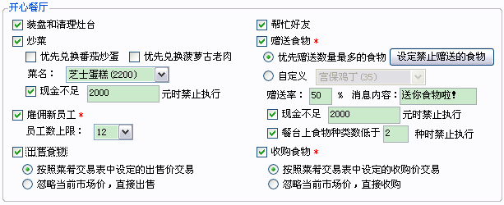
    - 装盘和清理灶台
把烧好的食物放到餐台上，清理灶具。
    - 炒菜
烹饪指定的菜肴。（可以设定优先兑换番茄炒蛋，菠萝古老肉）
    - 雇新员工
雇佣效率最高的好友直到人数上限。（可以设定黑白名单）
    - 赠送食物
赠送仓库中的食物。可以按照数量的顺序，也可以指定某种食物。可以设定赠送率，消息内容，现金不足指定值是不赠送，餐台上食物种类少于指定值时不赠送。
还可以设定禁止赠送的菜肴列表。
    - 出售食物
按照交易表中设定的出售价交易。可以选者忽略当前市场价，直接出售仓库中的食物。
    - 收购食物（可以设定黑白名单）
等级到达30级后，可以收购好友的食物。按照交易表中设定的收购价交易。可以选者忽略当前市场价，直接收购好友的食物。

其他功能
  - 自动更新升级
当每次程序启动时会自动检测是否有新的版本。也可以通过“帮助”菜单中的“检查更新”手动检测。
    - 帮助-〉检查更新
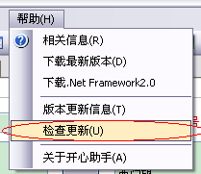
    - 检测版本
如果检测到新版本则会提示是否需要更新。如下所示：
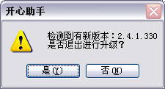
    - 下载更新
当点击“是”，确认升级后，自动开始下载最新的组件进行升级。
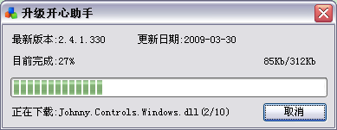
注意：建议在升级之前先做好备份以免发生意外情况。
  - 日志
用来记录本外挂的运行状态，检查是否运行正常，也可以用于分析错误原因。分为4种日志：
    - 信息日志（log_info.txt）
记录一般提示信息，比如正在执行的任务被终止。
    - 警告日志（log_warn.txt）
记录一些运行情况，比如无法登陆，网络问题。
    - 错误日志（log_error.txt）
记录一般可预见的错误。
    - 未预料错误日志（log_fatal.txt）
记录不可预料错误。
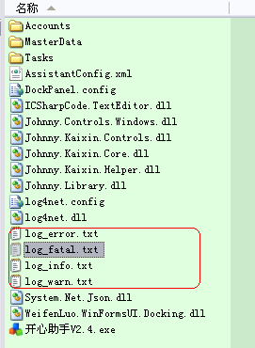
理想状态下，这4个日志文件都应该为空。信息日志和警告日志是一般信息的提示，并非异常发生。所以，一般情况下，我们只需要检查log_error.txt和log_fatal.txt是否有记录。如果没有，说明开心助手运行的很正常，否则需要注意下了。
  - 文本编辑
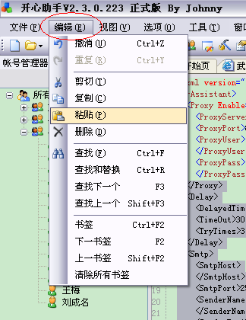

如果对于配置文件的信息及结构非常了解的话，可以手动编辑配置文件。点击工具栏中的保存按钮或者按Ctrl+S就能保存。如图所示：
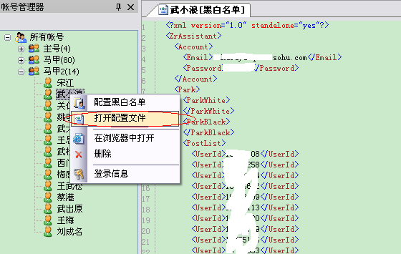
除了黑白名单外，对于任务，代理，延迟等设定，都可以手动修改。但千万要小心，不然很有可能导致本外挂无法正常运行。
  - 下载最新数据
当每次程序启动时会自动检测是否有新的MasterData(车市汽车列表，商店里种子列表等)。也可以通过“工具”菜单中的“下载最新数据”手动检测。
    - 工具-〉下载最新数据
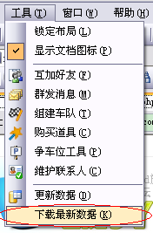
    - 检测数据
如果检测到新数据则会提示是否需要下载。如下所示：
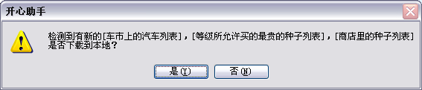
当点击“是”，确认下载后，自动开始下载最新的列表文件，并存放于MasterData目录下。
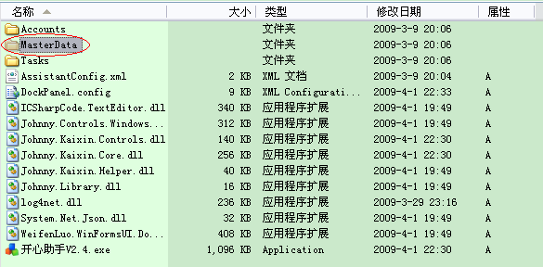
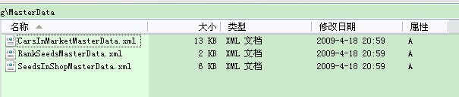
  - 半自动登录
在任意登录操作时，如果需要验证码，会弹出窗口提示。需人工手动输入验证码，此功能可以解决无法自动识别图片码的限制。
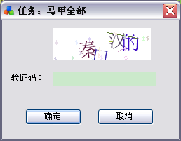

注意事项
  - 运行条件
若要运行本外挂，必须先安装Microsoft .NET Framework2.0，否则会出现应用程序无法初始化的错误，如下图所示。
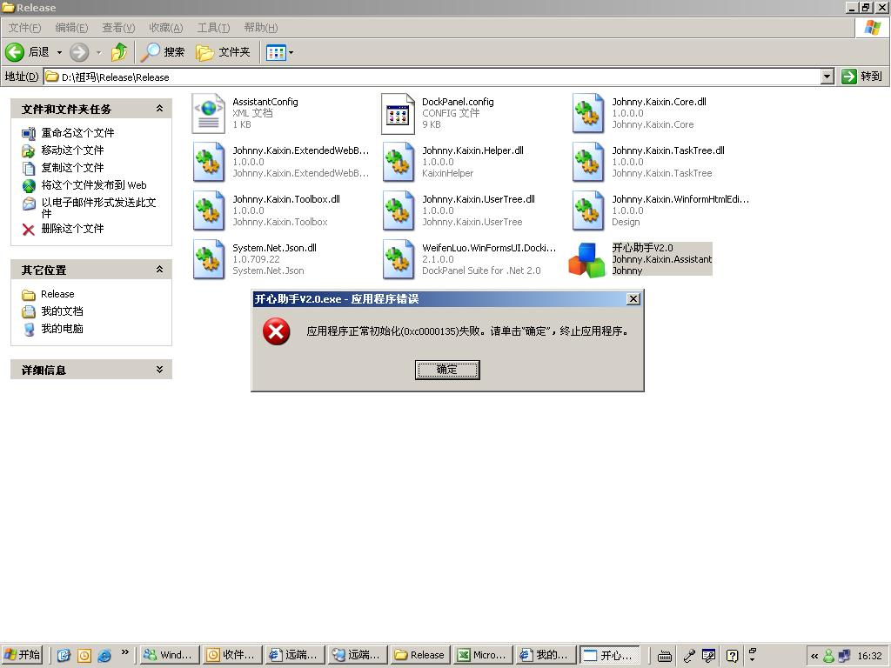

  - Microsoft .NET Framework2.0下载地址
http://www.microsoft.com/downloads/details.aspx?familyid=0856EACB-4362-4B0D-8EDD-AAB15C5E04F5&displaylang=zh-cn
  - 手动检查是否安装.NET Framework2.0
你可以尝试找到以下目录，如果存在，则说明你已经安装了.net Framework2.0.
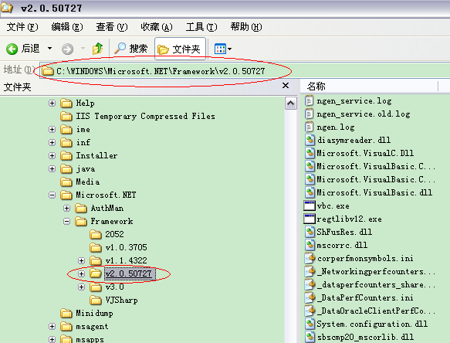

  - 相关配置文件
本外挂的相关配置信息，会保存在以下几个文件和文件夹下面。
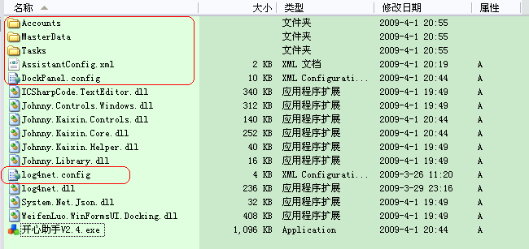
  - 登录检查
自V2.4.1.330版本后，加入了登录检查。只有作者的开心网好友才可以使用本外挂。

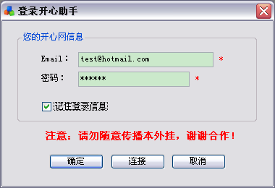
Email：你登录开心网的帐号邮箱。
密码：你登录开心网的密码。
当点击“确定”按钮后，开心助手会用这个Email和密码登录开心网。有时会提示输入验证码。
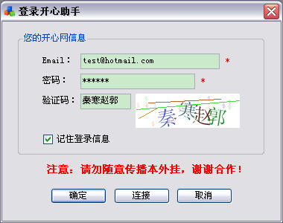
如果不是作者的好友，将无法使用开心助手。
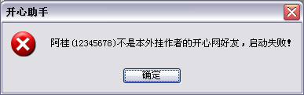

  - 讨论论坛
http://kaixin001.uueasy.com/thread.php?fid=2
  - 外挂下载地址
http://kaixintools.ys168.com/

最近更新
2010/05/28 版本： 2.5.15.528
主要更新：
- 开心餐厅：自动判断法国大厨是否有效，提高炒菜效率。
- 开心餐厅：取消了第二次帮忙。
- 开心餐厅：修正了最多只能雇佣6个员工的错误。
- 钓鱼：帮忙收鱼时，先给自己的鱼塘帮忙。
- 咬人：取消了在好友家休息时发送消息通知的功能。
- 超级大亨：改进购买10种以下资产时的性能。
- 默认延迟时间设定为1秒，加速挂机。
- 修正了一些bug，优化了某些操作的性能。

2010/04/07 版本： 2.5.14.407
主要更新：
- 开心餐厅：增加了兑换枸杞银耳羹和清蒸大闸蟹的选项。
- 钓鱼：修正了有时赠送鱼不能正确取得重量的错误。
- 修正了一些bug，优化了某些操作的性能。

2010/03/18 版本： 2.5.13.318
主要更新：
- 花园：加强了赠送果实的功能。可以设定最低赠送数量和最低赠送价值，并优化了赠送的策略。
- 牧场：加强了赠送农副产品的功能。可以设定最低赠送数量和最低赠送价值，并优化了赠送的策略。
- 修正了一些bug并对某些功能做了优化。
PS:请重新配置禁止偷窃果实列表，禁止出售果实列表，自定义赠送果实。

2010/03/07 版本： 2.5.12.307
主要更新：
- 开心餐厅：增加了帮助好友的功能。
- 开心餐厅：修正了灶头上的菜肴被好友帮忙后或者收购后，不能清理的错误。
- 开心餐厅：更新了收购的功能。
- 开心餐厅：增加了雇佣员工数的控制选项。
- 开心餐厅：增加了兑换菠萝古老肉的选项。
- 钓鱼：修正了自家收鱼时，无法正确识别成熟度的错误。
- 钓鱼：增强了赠送鱼的功能。可以设定赠送顺序，禁止赠送的鱼，价值必须大于阀值等。
- 钓鱼：增强了出售鱼的功能。可以设定现金不足阀值时才启动出售功能等。
- 钓鱼：增加了购买鱼竿数的控制选项。
- 钓鱼：增加了购买鱼苗时对数量的控制选项。
- 牧场：增强了出售农副产品的功能。可以设定禁止出售的农副产品。
- 更新数据：增加了成熟的鱼列表。

2010/02/27 版本： 2.5.11.227
主要更新：
- 开心餐厅：增加了收购食物的功能。
- 开心餐厅：修复了有时出售食物失败的错误。
- 帐号黑白名单：增加了开心餐厅相关收购黑白名单的设定。
- 钓鱼：增加了收鱼的功能。可以指定按照价值由高到低，或者由低到高收。还需要指定成熟度，只有大于该值的鱼才会被收到仓库里。
- 购买鱼苗：可以指定鱼（比如鲫鱼）也可以选择等级所允许买的最贵的鱼。
- 钓鱼：增加了赠送鱼的功能。
- 牧场：赠送农副产品时可以指定具体产品（比如鸡蛋）也可以选择价值最高的农副产品。

2010/02/18 版本： 2.5.10.218
主要更新：
- 任务：增加了开心餐厅游戏。
- 更新数据：增加了菜谱数据和菜肴交易价格表。
- 帐号黑白名单：增加了开心餐厅相关的赠送ID和雇佣好友黑白名单的设定。
- 争车位：发起比赛时可以指定比赛线路和车队数。
- 花园：赠送果实时可以指定果实（比如番茄）也可以选择自动计算价值最高的果实。
- 牧场：购买幼仔时可以指定动物（比如芦花母鸡）也可以选择优先购买最贵的幼仔。

2010/01/25 版本： 2.5.9.125
主要更新：
- 超级大亨：修正了无法正确分析买卖结果的错误。
- 超级大亨：添加了年货等新资产。

2010/01/19 版本： 2.5.8.119
主要更新：
- 超级大亨：修复了购买资产失效的错误。
- 争车位：修复拉力赛启动赛车，加油功能失效的错误。
- 牧场：修复了赠送农副产品失效的错误。
- 网络管理器：修正了重复显示错误日志的bug。
- 常用工具：修复了互加好友工具失效的错误。

2010/01/10 版本： 2.5.7.110
主要更新：
- 超级大亨：修正了购买诺亚方舟船票后，导致出错的bug。
- 超级大亨：增加了连续购买时，最小购买数量的控制。
- 更新数据：修正了不能刷新市场上的汽车数据的错误。

2009/12/28 版本： 2.5.6.1228
主要更新：
- 超级大亨：改进了购买功能。
- 超级大亨：修正了无法识别超级富翁（100亿以上）的错误。
- 常用工具：更新了争车位工具购买新车的功能。
- 钓鱼：增加了扩容鱼塘的功能。参考（6.7.3）
- 取消了登录开心助手时是否为作者好友的验证。

2009/12/07 版本： 2.5.5.1207
主要更新：
- 增加了超级大亨游戏。参考（6.8）
- 更新数据：增加了超级大亨数据。
- 任务：任务启动后，对其进行的更改在下次执行时会读取，无需重启动任务。（之前必需停止再启动才会读取。）
- 增加了任务种类：单账号循环，专为玩超级大亨而开发。
- 钓鱼：增加了出售所有鱼的功能。
- 修正了一些bug。

2009/11/25 版本： 2.5.4.1125
主要更新：
- 增加了钓鱼游戏。参考（6.7）
- 更新数据：增加了钓鱼数据。
- 牧场：修复了不能收获动物的错误。

2009/11/18 版本： 2.5.3.1118
主要更新：
- 争车位：增加了启动赛车的时间点。超过该时间后，就启动赛车。
- 出售果实：增加了出售时的多种选项。参考（6.5.8）
- 牧场：改进了帮助好友的操作。
- 修正了不能偷果实，偷农副产品的错误。

2009/10/20 版本： 2.5.2.1020
主要更新：
- 花园：修正不能自动摇钱的错误。
- 运行日志存放到Log文件夹。
- 修正了其它一些bug。

2009/09/23 版本： 2.5.1.923
主要更新：
- 花园：如果有摇钱树，自动摇钱。
- 牧场：增加添竹子，帮忙添竹子功能。
- 半自动登录：在任务中可以设置是否放弃当前账号的图片验证，执行下一个账号的操作。
- 修正了一些bug。

2009/09/21 版本： 2.5.0.921
主要更新：
- 实现了半自动登录功能，解决了图片验证码的问题。（参考7.5）
- 修正了花园，牧场中的一些bug。

2009/07/15 版本： 2.4.11.715
主要更新：
- 改进了登录功能，并优化了访问请求。不容易被开心网监测到使用了本外挂。
- 买房子：修正正常打工后却显示打工失败的错误。
- 买房子：修正住房子成功后不能正常显示结果的错误。
- 买房子：修正抢好友成功后不能正常显示结果的错误。
- 花园：修正无法收获果实的bug。
- 花园：修正无法偷窃果实的bug。
- 牧场：修正购买动物时可能死循环的bug。

2009/06/10 版本： 2.4.10.610
主要更新：
- 花园：修正无法读取花园信息导致花园功能失效的问题。

2009/05/26 版本： 2.4.9.526
主要更新：
- 花园-偷果实：自动检测是否需要答题。也可以检查warn.log中的日志记录。需手动答题后，才能继续偷。
- 花园-播种共享地块：修正等级在15~19之间，无法取得等级允许买的最贵的种子的错误。由于人参不能种在共享地块，所以改为冬虫夏草。
- 牧场：增加“添加胡萝卜”功能（参考6.6.14）
- 牧场：增加“帮好友添加胡萝卜”功能（参考6.6.15）
- 修正了一些bug。

2009/05/24 版本： 2.4.8.524
主要更新：
- 更新数据：增加商店里的动物幼仔列表。（参考5.7.2.4）
- 更新数据：更新了种子列表。（参考5.7.2.1）
- 更新数据：更新了等级允许买的最贵的种子列表。（参考5.7.2.2）
- 花园：增加是否优先播种已有种子的选项。（参考6.5.9）
- 花园：可以设定只偷窃指定的果实。（参考6.5.6）
- 牧场：修复不能生产的错误。（开心网一直在增加参数，导致原有功能失效。）
- 牧场：修复不能收获农副产品的错误。（开心网改了参数，导致原有功能失效。）
- 牧场：修复不能配种的错误。（开心网改了参数，导致原有功能失效。）
- 牧场：增加赠送农副产品的功能。（参考6.6.12）
- 牧场：增加出售农副产品的功能。（参考6.6.13）

2009/05/14 版本： 2.4.7.514
主要更新：
- 牧场：增加收获动物功能(参考6.6.4)
- 牧场：改进能否添水，添牧草，帮好友添水，添牧草的判断。水量高于30，牧草多于100时也可能添加成功。
- 收获农副产品：改进了只能收获鸡蛋的限制。
- 偷农副产品：改进了只能偷鸡蛋的限制。
- 花园：赠送果实，按规则不能赠送牧草，做了相应的改进。
- MasterData中增加了动物幼仔列表。
- 修复了有些情况下不能及时获取MasterData的错误。
- 对花园和牧场做了些许优化和改进。

2009/05/07 版本： 2.4.6.507
主要更新：
- 新增牧场游戏。(参考6.6)
- 对自动检测作了改进，在使用代理服务器情况下也能取得升级信息并正常更新。

2009/04/27 版本： 2.4.5.427
主要更新：
- 修复了添加账号时无法获取用户名的错误。同时修复执行循环任务时，用户名丢失的bug。
- 整奴隶：改进是否可以整他（她）的判断。
注意：在极个别情况下，无法正确判断是否可以整奴隶，存在奴隶被整跑的风险。请慎用此功能！

2009/04/19 版本： 2.4.4.419
主要更新：
- 花园：增加出售果实功能。(参考6.5.8)
- 任务输出：可以选择输出到文件。任务窗口中的日志，只保留最后一次执行的记录。(参考3.2.8)
- 更新数据：自定义编缉“等级允许买的最贵的种子”列表。(参考5.7)
- 自动检测MasterData（车市汽车列表，商店里种子列表等）功能。(参考7.4)
- 花园：人参不能播种共享地块， 改为冬虫夏草。
- 花园：人参最多同时可种2块地，其它地块改种冬虫夏草。
- 修复了一些bug。

2009/04/08 版本： 2.4.3.408
主要更新：
- 住房子：策略上作了些改进，自己只住第一套房子。当我住在别人家里时，不再判断主人是否在家，而强制住回自己家里。(参考6.4.2)
- 抢人：第一套房子抢异性，第二、第三则不判断是否异性。(参考6.4.4)
- 花园：偷窃列表中添加郁金香果实。粉郁金香(45)、红郁金香(47)、白郁金香(46)、绿郁金香(44)、黑郁金香(43)
- 改进了登录设置,先登录开心网，然后检查是否是本外挂作者的好友。(参考8.5)
- 争车位工具：增加购买方式：最便宜的，或者最贵的。(参考5.5.2)
- 自动网络切换：如果连续3次发送请求失败，则在“启动代理服务器”和“禁止代理服务器”之间切换。无需手动停止任务，设置代理后再启动任务。(参考4.1.2)
- 花园：偷果实时，先判断是否有菜老伯。如果有，则放弃偷窃。(参考6.5.6)
- 更新了车市上汽车列表。
- 修正了一些bug。

2009/04/02 版本： 2.4.2.402
主要更新：
- 花园：增加赠送果实的功能。(参考6.5.7)
- 花园：修正不能偷神秘玫瑰的bug
- 花园：改进偷果实的设定，用果实售价替换种子售价。(参考6.5.5)
- “更新数据”工具：改进了手动刷新种子列表的功能。(参考5.7)
- 买房子：修正了买房子失败的错误。(开心网3月30日改了参数)。

2009/03/30 版本： 2.4.1.330
主要更新：
- 增加了更新开心网数据的工具（市场上的汽车，花园里的种子）(参考5.7)
- 花园：增加了播种种子的设定 （注意：任务可能需要重新配置）(参考6.5.1)
- 花园：更新了等级允许买的最贵的种子列表(参考6.5.1, 6.5.2)
- 增加了日志功能(参考7.2)
- 增强了对异常情况的处理能力
- 增加了自定义错误窗口
- 实现了版本自动更新(参考7.1)
- 增加了用户合法性检查(参考8.5)
- 改进群发消息的方式：单人循环发送，多人群发(参考5.2)
- 删除了配置黑白名单中的任务测试功能
- 修复了一些bug

2009/03/16 版本： 2.4.0.316
主要更新：
- 添加了花园功能(参考6.5)
- 买房子支持多套房子(参考6.4)
- 咬人支持保护好友(参考6.2.4)
- 添加“购买道具”工具（参考5.4）
- 添加“争车位工具”工具（参考5.5）
- 添加“维护联系人”工具（参考5.6）

升级方法：在2.3.0.233版本之上，解压下载包，覆盖源文件即可。

2009/03/02 版本： 2.3.1.302
主要更新：
- 修复了打工总是刷盘子的错误（由于开心网作了些许改动，导致不能读去最高级的打工方式。）
- 修复了工具中“添加好友”的错误（同样，跟着开心网作了相应的改动）。

升级方法：在2.3.0.233版本之上，解压下载包，覆盖源文件即可。

2009/02/23 版本： 2.3.0.233
注意：2.3版本做了诸多改动，与之前版本不兼容。所以升级的时候务必重新配置，原有的配置文件不可用。

主要更新：
- 账号管理器中增加了“组”的概念，方便管理。组名后面，括弧的中数字表示该组下面的账号数。
- 增加买房子功能（参考6.4）
- 争车位：自动参加比赛，发起比赛，启动赛车（参考6.1.4, 6.1.5, 6.1.6）
- 代理设置：增加了是否使用代理的选择。（参考4.1）
- 同时执行多个任务：取消了只能同时执行一个任务的限制。(参考3.2)
- 任务执行完后，自动logoff（登出）。
- 增强了文本编辑功能。(参考7.3)
- 在试图关闭外挂时，如果有文件编辑后尚未保存，或者有任务正在执行时，会弹出警告窗口。
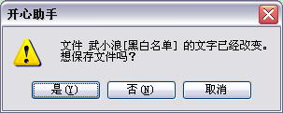
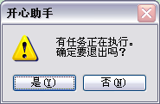

升级方法：2.3版本做了诸多改动，与之前版本不兼容。所以升级的时候务必重新配置。

2009/02/04 版本： 2.2.3.204
主要更新：
- 无法争车位的错误：随开心网的变更，相应地作了更新。

升级方法：解压下载包，覆盖源文件即可。

2008/12/16 版本： 2.2.2.1216
主要更新：
- 咬人：做了改进，可以连续咬两次。
- 加油：由于开心网的改动了页面，导致加油功能的失效。现已修复，只给能加油的好友加油。
- 朋友买卖：讨好主人，整奴隶，安抚奴隶。今天早上发现这些功能失效了，原因是开心网更改了发送方法，由get改为post机制。（其实很无聊，没有多少意义。）现已修复。

升级方法：解压下载包，覆盖源文件即可。

2008/11/28 版本： 2.1.2.1128
主要更新：
- 修复了加油功能里碰到自己车队发生异常错误的bug。改为启动车队。

2008/11/25 版本： 2.1.1.1125
主要更新：
- 组建车队---------参见(常用工具：5.3)
- 自动加油，可以开马甲给自己主号加油了！
- 修复一些bug

2008/11/06 版本： 2.0.1.1106
主要更新：
- 修正了互加好友时发生异常错误的bug

2008/11/04 原始版本： 2.0.0.1104

